**202404012| 小三班**

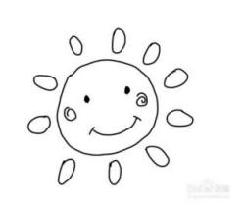

Daily life

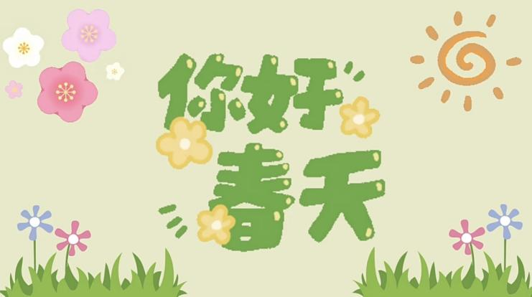

**「来园情况」**

1.今日星期五，共有21人来园，全勤。

****2.现在孩子来园基本上都能主动插卡，自己把水杯放下来并绕好水杯带，真的是越来越能干了呢！

3.孩子们来园做好准备工作后，能主动选择自己喜欢的区域进行游戏计划，棒棒的！

**「日常生活观察」**

**今日食谱：**

早点：鲜牛奶、煮鸡蛋

午餐：薏米饭、土豆牛肉、生瓜炒蛋、生菜肉末粉丝汤

下午点心：奶黄包

水果：香蕉、人参果

|  |  |  |  |  |  |  |  |  |
| --- | --- | --- | --- | --- | --- | --- | --- | --- |
| **序号** | **姓名** | **入园情绪** | **早点** | **午餐** | | | **午睡** | **午点** |
| **饭** | **菜** | **汤** |
| 1 | 杨奕 | √ | √ | ⭕ | √ | √ | √ | √ |
| 2 | 邹枔安 | √ | √ | √ | √ | √ | √ | √ |
| 3 | 谈嘉洛 | √ | √ | ⭕ | √ | √ | √ | √ |
| 4 | 穆紫琪 | √ | √ | √ | √ | √ | √ | √ |
| 5 | 孔奕昕 | √ | √ | √ | √ | √ | √ | √ |
| 6 | 郭宸希 | √ | √ | √ | √ | √ | √ | √ |
| 7 | 奚子甯 | √ | √ | √ | √ | √ | √ | √ |
| 8 | 吴优 | √ | √ | √ | √ | √ | √ | √ |
| 9 | 郑袁一 | √ | √ | ⭕ | √ | √ | √ | √ |
| 10 | 刘宸硕 | √ | √ | √ | √ | √ | √ | √ |
| 11 | 黄赫然 | √ | √ | ⭕ | √ | √ | √ | √ |
| 12 | 高嘉豪 | √ | √ | √ | √ | √ | √ | √ |
| 13 | 袁宇恩 | √ | √ | √ | √ | √ | √ | √ |
| 14 | 李锦熙 | √ | √ | ⭕ | √ | √ | √ | √ |
| 15 | 范景铭 | √ | √ | √ | √ | √ | √ | √ |
| 16 | 王元熙 | √ | √ | √ | √ | √ | √ | √ |
| 17 | 张慕礼 | √ | √ | √ | √ | √ | √ | √ |
| 18 | 滕梓皓 | √ | √ | √ | √ | √ | √ | √ |
| 19 | 晁嘉佐 | √ | √ | √ | √ | √ | √ | √ |
| 20 | 邵芃宇 | √ | √ | √ | √ | √ | √ | √ |
| 21 | 李显一 | √ | √ | ⭕ | √ | √ | √ | √ |

**备注：“**√”表示很好；“⭕”慢、晚，有待提高；“**S”剩一点**

**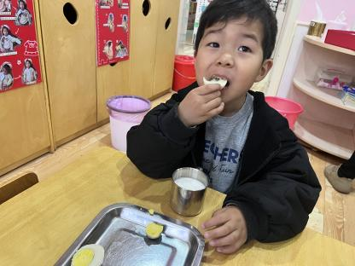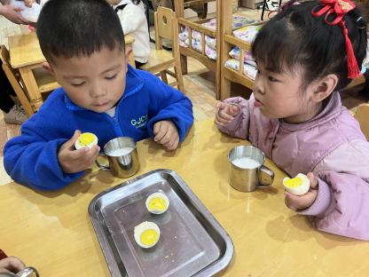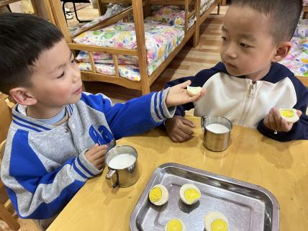**

**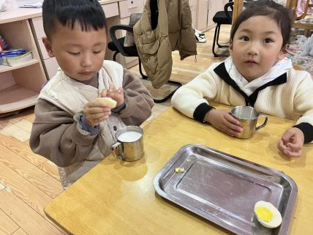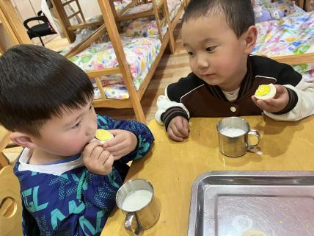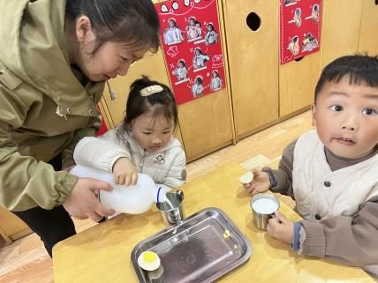**

**「集体活动**—体育**：袋鼠跳」**

袋鼠跳就是引导幼儿双脚并拢，两条腿弯曲并用力向前跳。本次活动通过创设关于“袋鼠”的情景，鼓励幼儿像袋鼠一样向前跳。

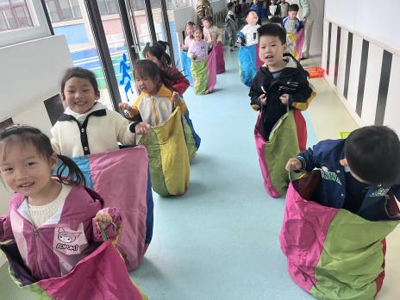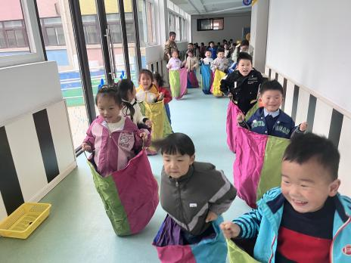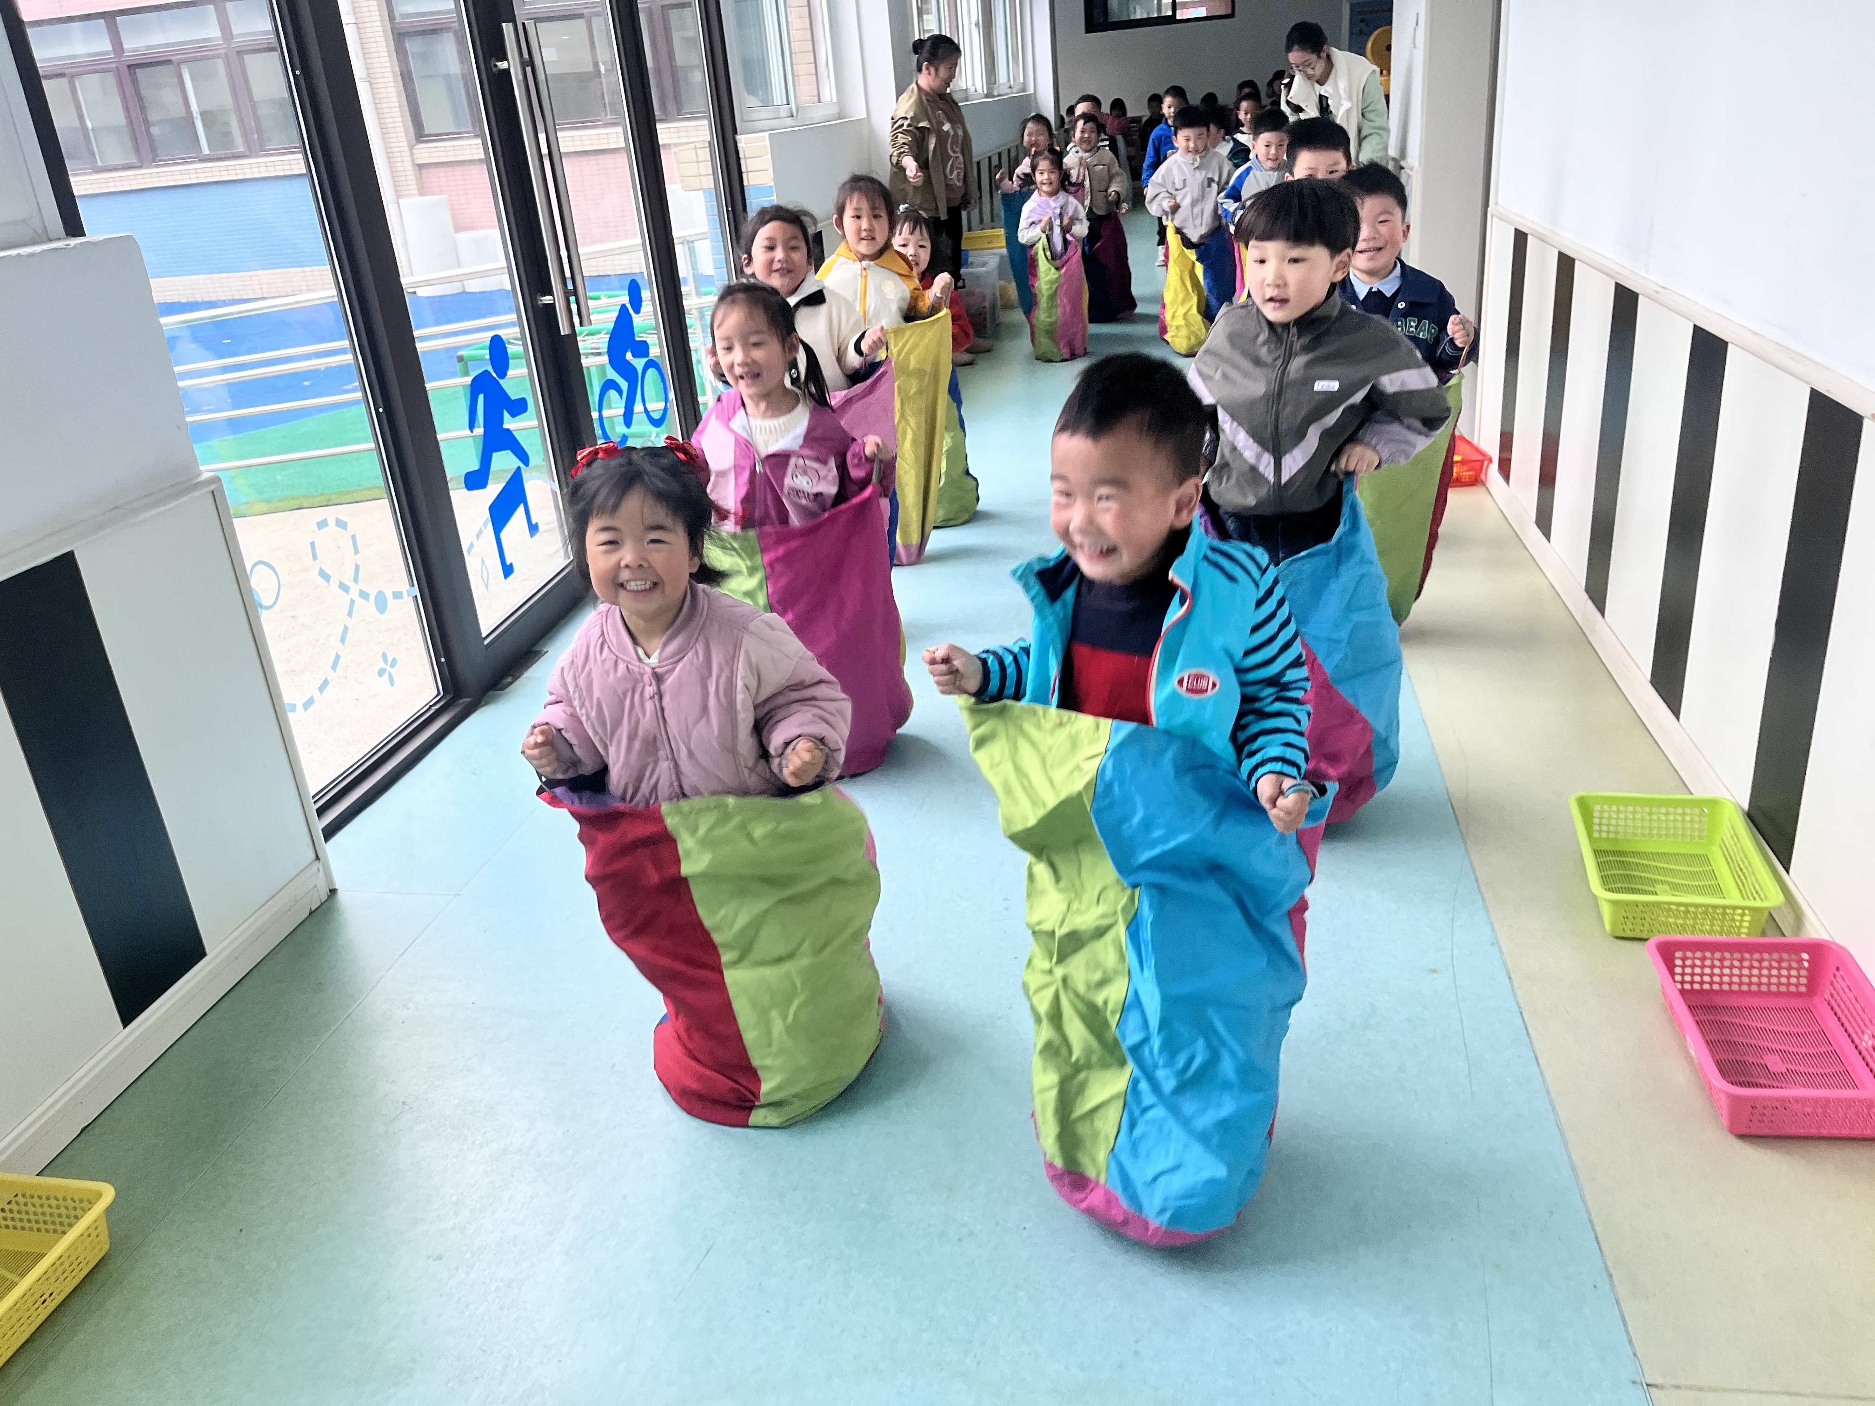

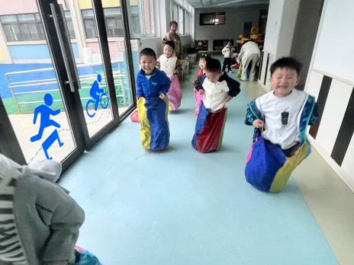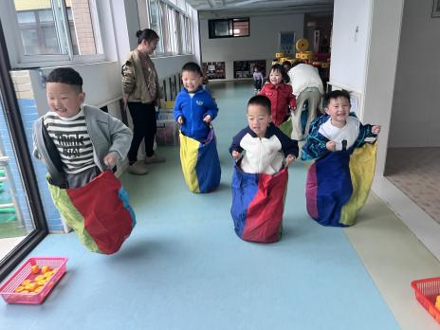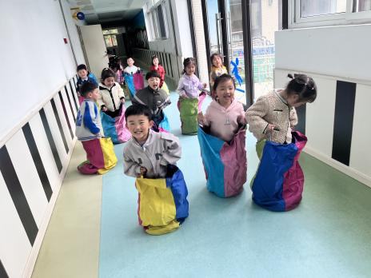

**「户外活动」**

今天的天气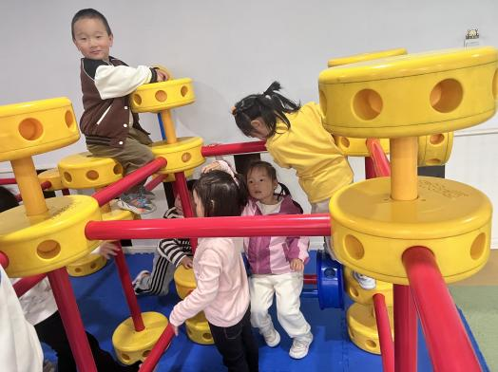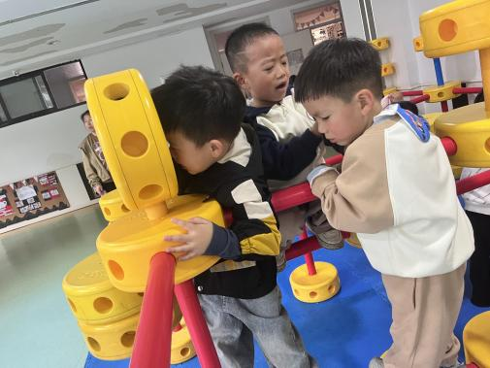是雨天，所以我们只能在走廊里的万能工匠区域进行活动。

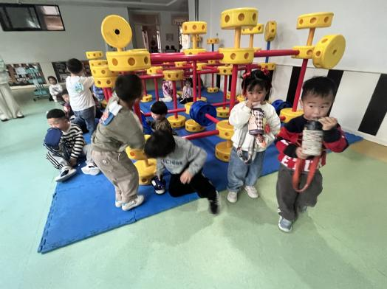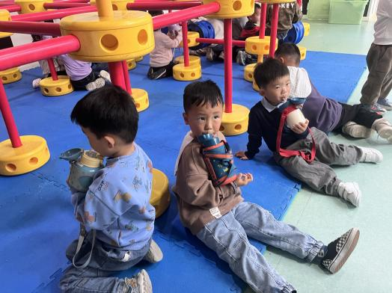

**「区域游戏」**

|  |  |  |
| --- | --- | --- |
| C:/Users/lulu/OneDrive/桌面/4.12/IMG_4084.JPGIMG_4084  C:/Users/lulu/OneDrive/桌面/4.12/IMG_4091.JPGIMG_4091 | C:/Users/lulu/OneDrive/桌面/4.12/IMG_4085.JPGIMG_4085C:/Users/lulu/OneDrive/桌面/4.12/IMG_4090.JPGIMG_4090 | C:/Users/lulu/OneDrive/桌面/4.12/IMG_4088.JPGIMG_4088  C:/Users/lulu/OneDrive/桌面/4.12/IMG_4095.JPGIMG_4095 |